EDCN102**Základní škola Olomouc**

**příspěvková organizace**

**Mozartova 48, 779 00 Olomouc**

**tel.: 585 427 142, 775 116 442; fax: 585 422 713**

e-mail: [**kundrum@centrum.cz**](mailto:kundrum@centrum.cz); [**www.zs-mozartova.cz**](http://www.zs-mozartova.cz/)



***Projekt: ŠKOLA RADOSTI, ŠKOLA KVALITY***

***Registrační číslo projektu: CZ.1.07/1.4.00/21.3688***

***EU PENÍZE ŠKOLÁM***

***Operační program Vzdělávání pro konkurenceschopnost***

|  |  |
| --- | --- |
| ***Autor:*** | *Mgr. Romana Parobková* |
| ***Vzdělávací oblast:*** | *Člověk a jeho svět* |
| ***Vzdělávací obor:*** | *Člověk a jeho svět* |
| ***Vyučovací předmět:*** | *Vlastivěda* |
| ***Ročník:*** | *5.* |
| ***Tematická oblast:*** | *Česká republika a sousední státy* |
| ***Téma hodiny:*** | *Praha a její okolí 2* |
| ***Označení DUM:*** | *VY_32_INOVACE_15.02.PAR.VL.5* |
| ***Vytvořeno:*** | *21. 01. 2013* |

***Praha a její okolí***

*Město historických památek*

***1. K nejstarším částem Prahy patří:***

1. *Pražský hrad, Hradčany, Malá Strana, Staré Město*
2. *chrám sv. Mikuláše, Národní muzeum, socha sv. Václava*
3. *Národní divadlo, Petřínská rozhledna, Karlova univerzita*

***2. O které památky se zasloužil český král Karel IV.?***

1. *Levý Hradec, rotunda sv. Martin*
2. *Národní divadlo, Národní muzeum, Belvedér*
3. *katedrála sv. Víta, Nové Město*

***Jaké další stavby založil Karel IV.?***

*______________________________________________________________*

*______________________________________________________________*

***3. Které tvrzení není správné?***

1. *Petřínská rozhledna byla postavena v r. 1891 jako napodobenina francouzské Eiffelovy věže. (Oproti „Eiffelovce“je asi čtyřikrát menší.)*
2. *Karlův most byl vybudován jako náhrada za dřevěný Juditin most zničený povodní. Stavbu vedl stavitel Petr Parléř. Sochy zdobící most sem začaly být umisťovány až v 17. století.*
3. *Národní muzeum bylo postaveno v novorenesančním stylu v letech 1868 – 1881. Těsně před dokončením budova vyhořela. Muzeum bylo znovu opraveno a v roce 1883 slavnostně otevřeno.*

***4. Doplň neúplné názvy.***

*Pražský _______________________ Karlova _____________________*

*Malá __________________________ Národní _____________________*

*Staré _________________________ Zlatá _______________________*

*Václavské _____________________ Staroměstská ________________*

*Karlův ________________________ katedrála sv. _______________*

***[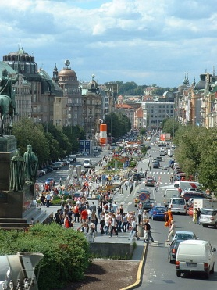](http://upload.wikimedia.org/wikipedia/commons/d/d9/Wenzelsplatz-00.jpg)5. Přiřaď k sobě dvojice obrázků.***

2

3

[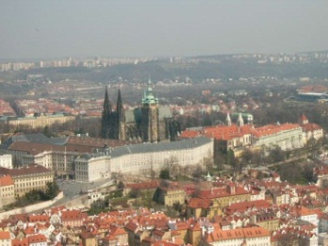](http://upload.wikimedia.org/wikipedia/commons/e/ea/Hradschin-fullview.jpg)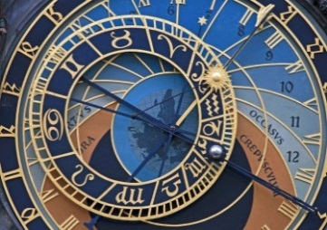 [Obr.1]

1

4

[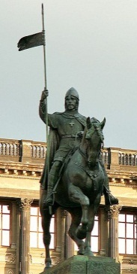](http://upload.wikimedia.org/wikipedia/commons/d/d3/Wenceslaus_I_Duke_of_Bohemia_equestrian_statue_in_Prague_1.jpg)[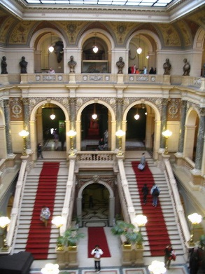](http://upload.wikimedia.org/wikipedia/commons/b/b3/Main_staircase_of_National_Museum.jpg) [Obr.7] [Obr.2]

8

[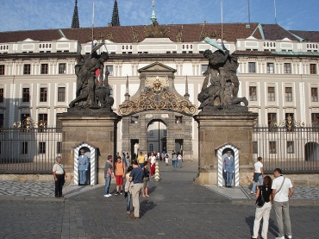](http://upload.wikimedia.org/wikipedia/commons/a/a9/Prague_Castle_Entrance.jpg) [Obr.6]

5

[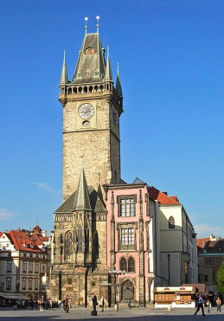](http://upload.wikimedia.org/wikipedia/commons/4/40/Prag_Altstaedter_Ring_rathaus.jpg) [Obr.3]

6

[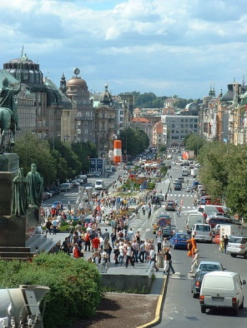](http://upload.wikimedia.org/wikipedia/commons/d/d9/Wenzelsplatz-00.jpg) [Obr.4]

7

[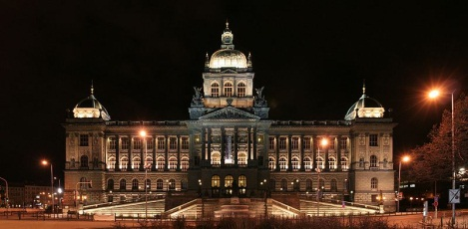](http://upload.wikimedia.org/wikipedia/commons/3/30/Narodni_muzeum.jpg) [Obr.5]

***6. Zapiš názvy těchto památek.***

___________________________________________________________________________

___________________________________________________________________________

___________________________________________________________________________

___________________________________________________________________________

___________________________________________________________________________

___________________________________________________________________________

___________________________________________________________________________

***Praha a její okolí- řešení***

*Město historických památek*

***1. K nejstarším částem Prahy patří:***

1. *Pražský hrad, Hradčany, Malá Strana, Staré Město*
2. *chrám sv. Mikuláše, Národní muzeum, socha sv. Václava*
3. *Národní divadlo, Petřínská rozhledna, Karlova univerzita*

***2. O které památky se zasloužil český král Karel IV.?***

1. *Levý Hradec, rotunda sv. Martin*
2. *Národní divadlo, Národní muzeum, Belvedér*
3. *katedrála sv. Víta, Nové Město*

***Jaké další stavby založil Karel IV.?***

*Karlův most, katedrála sv. Víta, Karlova univerzita…*

***3. Které tvrzení není správné?***

1. *Petřínská rozhledna byla postavena v r. 1891 jako napodobenina francouzské Eiffelovy věže. (Oproti „Eiffelovce“je asi čtyřikrát menší.)*
2. *Karlův most byl vybudován jako náhrada za dřevěný Juditin most zničený povodní. Stavbu vedl stavitel Petr Parléř. Sochy zdobící most sem začaly být umisťovány až v 17. století.*
3. *Národní muzeum bylo postaveno v novorenesančním stylu v letech 1868 – 1881. Těsně před dokončením budova vyhořela. Muzeum bylo znovu opraveno a v roce 1883 slavnostně otevřeno.*

***4. Doplň neúplné názvy.***

*Pražský hrad Karlova univerzita*

*Malá Strana Národní muzeum/divadlo*

*Staré Město Zlatá ulička*

*Václavské náměstí Staroměstská radnice*

*Karlův most katedrála sv. Víta*

***[](http://upload.wikimedia.org/wikipedia/commons/d/d9/Wenzelsplatz-00.jpg)5. Přiřaď k sobě dvojice obrázků.***

2

3

[](http://upload.wikimedia.org/wikipedia/commons/e/ea/Hradschin-fullview.jpg) [Obr.1]

1

4

[](http://upload.wikimedia.org/wikipedia/commons/d/d3/Wenceslaus_I_Duke_of_Bohemia_equestrian_statue_in_Prague_1.jpg)[](http://upload.wikimedia.org/wikipedia/commons/b/b3/Main_staircase_of_National_Museum.jpg) [Obr.7] [Obr.2]

8

[](http://upload.wikimedia.org/wikipedia/commons/a/a9/Prague_Castle_Entrance.jpg) [Obr.6]

5

[](http://upload.wikimedia.org/wikipedia/commons/4/40/Prag_Altstaedter_Ring_rathaus.jpg) [Obr.3]

6

[](http://upload.wikimedia.org/wikipedia/commons/d/d9/Wenzelsplatz-00.jpg) [Obr.4]

7

[](http://upload.wikimedia.org/wikipedia/commons/3/30/Narodni_muzeum.jpg) [Obr.5]

***6. Zapiš názvy těchto památek.***

1, 6 socha sv. Václava na koni, Václavské náměstí

2, 5 orloj, Staroměstská radnice

3, 8 Pražský hrad, hlavní vstup do Pražského hradu

4, 7 interiér Národního muzea, Národní muzeum

EDCN102**Základní škola Olomouc**

**příspěvková organizace**

**Mozartova 48, 779 00 Olomouc**

**tel.: 585 427 142, 775 116 442; fax: 585 422 713**

e-mail: [**kundrum@centrum.cz**](mailto:kundrum@centrum.cz); [**www.zs-mozartova.cz**](http://www.zs-mozartova.cz/)

***Seznam použité literatury a pramenů:***

*CHALUPA, P. a kol., VLASTIVĚDA pro 5. ročník - Putování po České republice. Všeň : Nakladatelství ALTER, 1996. ISBN 80-85775-56-5. s.3-11.*

*CHALUPA, P.; ŠTIKOVÁ, V. VLASTIVĚDA 5 – ČESKÁ REPUBLIKA JAKO SOUČÁST EVROPY, učebnice pro 5. ročník základní školy. Brno : nakladatelství NOVÁ ŠKOLA, s.r.o., 2004. ISBN 80-7289-059-X. s. 37-42.*

***Použité zdroje:***

*Nečíslovaný obrazový materiál je použit z kolekce programu Microsoft Word.*

*Strana 3*

*[OBR.1][cit.2012-10-22]. Dostupný pod licencí Creative Commons na WWW:<* *http://commons.wikimedia.org/wiki/File:Hradschin-fullview.jpg>.*

*Strana 3*

*[OBR.2][cit.2012-10-22]. Dostupný pod licencí Creative Commons na WWW:<http://commons.wikimedia.org/wiki/File:Main_staircase_of_National_Museum.jpg?uselang=cs>.*

*Strana 3*

*[OBR.3][cit.2012-10-22]. Dostupný pod licencí Creative Commons na WWW:<http://commons.wikimedia.org/wiki/File:Prag_Altstaedter_Ring_rathaus.jpg?uselang=cs>.*

*Strana 3*

*[OBR.4][cit.2012-10-22]. Dostupný pod licencí Creative Commons na WWW:<http://commons.wikimedia.org/wiki/File:Wenzelsplatz-00.jpg>.*

*Strana 3*

*[OBR.5][cit.2012-10-22]. Dostupný pod licencí Creative Commons na WWW:<http://commons.wikimedia.org/wiki/File:Narodni_muzeum.jpg>.*

*Strana 3*

*[OBR.6][cit.2012-10-22]. Dostupný pod licencí Creative Commons na WWW:<http://commons.wikimedia.org/wiki/File:Prague_Castle_Entrance.jpg?uselang=cs>.*

*Strana 3*

*[OBR.7][cit.2013-01-03]. Dostupný pod licencí Creative Commons naWWW:<http://commons.wikimedia.org/wiki/File:Wenceslaus_I_Duke_of_Bohemia_equestrian_statue_in_Prague_1.jpg?uselang=cs>.*